TUGAS UJIAN AKHIR SEMESTER
PEMROGRAMAN


Disusun oleh:

Nama : Al Agib Insani

NPM : 18.11.2380

Program studi : 18-S1 informatika - 08

Dosen : kamarudin, M.Kom.

Github :

UNIVERSITAS AMIKOM YOGYAKARTA

KampusTerpadu : Jl. Ring Road Utara, CondongCatur, Sleman, Yogyakarta

Telp: (0274) 884201 – 207Fax: (0274) 884208 Kodepos: 55283

E-Mail: amikom@amikom.ac.id

Class diagram
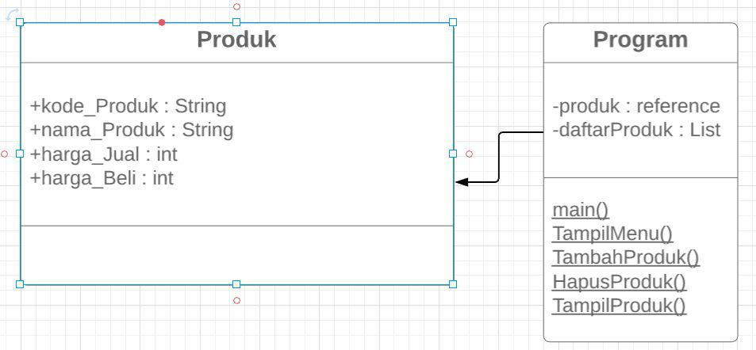

class diagram diatas menggunakan “class diagram with UML Notation” yang disediakan secara online dan penggunaannya gratis dari lucidchart.com. Upper attribute dari class. dan bottom section digunakan untuk menuliskan untuk Method-method yang ada dalam class . line pernah digunakan untuk menunjukan reference-nya.

Untuk simbol (+),(-), dan underline merupakan 'menber Accsses modifier' artinya mendefinisikan aksesnya apabila public,privat,protected,static,dl rinciannya berikut :

- Public(+)

- Privat(-)

- Protected(#)

- Packpage(~)

- Derived(/)

- Static(underline)

Program.cs
- ​using System;
- using System.Collections.Generic;

- using System.Linq;

- using System.Text;

- using System.Threading.Tasks;

6.

- namespace ProjectProduk

- {

- class Program

- {

- // deklarasi objek collection untuk menampung objek

produk

- static Produk produk = new Produk();

- static List<Produk> daftarProduk = new List<Produk>();

- static void Main(string[] args)

- {

16. | Console.Title = "Responsi UAS Matakuliah
Pemrograman";
17.
18. | while (true)
19. | {
20. | TampilMenu();
21.
22. Console.Write("\nNomor Menu [1..4]: ");

23. int nomorMenu = Convert.ToInt32(Console.ReadLine());

24.
25. | switch (nomorMenu)
26. | {
27. | case 1:
28. | TambahProduk();
29. | break;
30.
31. | case 2:
32. | HapusProduk();
33. | break;
34.
35. | case 3:
36. | TampilProduk();
37. | break;
38.

39. | case 4: // keluar dari program
40. | return;
41.
42. | default:
43. | break;
44. | }
45. | }
- }

- static void TampilMenu()

- {

50. | Console.Clear();
51. | Console.WriteLine("Pilih Menu Aplikasi...");
52. | Console.WriteLine();
53. | Console.WriteLine("1. Tambah Produk");
54. | Console.WriteLine("2. Hapus Produk");
55. | Console.WriteLine("3. Tampilkan Produk");
56. | Console.WriteLine("4. Keluar");
57. | // TODO: tuliskan logika Anda di sini ...
- }

- static void TambahProduk()

- {

62. | Console.Clear();
63. | produk = new Produk();
64. | Console.WriteLine("Tambah Data Produk");
65. | Console.WriteLine();
66. | Console.Write("Kode Produk\t: ");
67. | produk.kode_Produk = Console.ReadLine();
68. | Console.Write("Nama Produk\t: ");
69. | produk.nama_Produk = Console.ReadLine();
70. | Console.Write("Harga Beli\t: ");
71. | produk.harga_Beli =
Convert.ToInt32(Console.ReadLine());

72. Console.Write("Harga Jual\t: ");

73. produk.harga_Jual = Convert.ToInt32(Console.ReadLine());

74. // TODO: tuliskan logika Anda di sini ...

75. daftarProduk.Add(produk);

76. Console.WriteLine("\nTekan ENTER untuk kembali ke menu");

77. Console.ReadKey();

- }

- static void HapusProduk()

- {

82. | Console.Clear();
83. | Console.WriteLine("Hapus Data Produk");

84. Console.Write("Kode Produk : ");

85. string kode = Console.ReadLine();

86. var itemRemove = daftarProduk.SingleOrDefault(r => r.kode_Produk == kode);

87.
88. | if (itemRemove == null)
89. | {
90. | Console.WriteLine();
91. | Console.WriteLine("Kode Produk Tidak
DItemukan...");
92. | }
93. | else
94. | {
95. | daftarProduk.Remove(itemRemove);
96. | Console.WriteLine();
97. | Console.WriteLine("Data Produk Berhasil
Dihapus...");
98. | }
99.
100. | // TODO: tuliskan logika Anda di sini ...
101.
102. | Console.WriteLine("\nTekan ENTER untuk kembali ke
menu");
103. | Console.ReadKey();
104. | }
105.
- static void TampilProduk()

- {

108. | Console.Clear();
109. | Console.WriteLine("Data Produk");
110. | int i = 1;
111. | foreach (Produk prod in daftarProduk)
112. | {
113.
114. Console.WriteLine("{0}.\t{1}, {2}, {3}, {4}",i, prod.kode_Produk, prod.nama_Produk, prod.harga_Beli, prod.harga_Jual);

115. | i++;
116.
117. | }
118. | // TODO: tuliskan logika Anda di sini ...
119.
120. | Console.WriteLine("\nTekan enter untuk kembali ke
menu");
121. | Console.ReadKey();
- }

- }

- }

​Produk.cs
- ​using System;

- using System.Collections.Generic;

- using System.Linq;

- using System.Text;

- using System.Threading.Tasks;

- namespace ProjectProduk

- {

- public class Produk

- {

- public string kode_Produk { get; set; }

- public string nama_Produk { get; set; }

- public int harga_Jual { get; set; }

- public int harga_Beli { get; set; }

- // TODO: lengkapi property class produk

- }

- }

Penjelasan dari Program.cs

Pada class program.cs terdapat class program yang memiliki deklarasi objet collection yang menampung object produk.dalam program.cs sendiri terdapat variable produk() dan daftar produk yang merupakan referene ke class produk. pada tampil menu menggunakan

Console.WriteLine untuk menampilkan sebuah pilihan menu aplikasi tsb.

Console.WriteLine dalam menampilkan tampilan menu()

- Console.WriteLine("1. Tambah Produk");

- Console.WriteLine("2. Hapus Produk");

- Console.WriteLine("3. Tampilkan Produk");

- Console.WriteLine("4. Keluar");

// dalam fungsi diatas adalah digunakan untuk menampilkan informasi produk/tampilan menu dilayar

Console.WriteLine dalam menampilkan tambah produk()

Console.Write("Kode Produk\t: ");

produk.kode_Produk = Console.ReadLine();

Console.Write("Nama Produk\t: ");
produk.nama_Produk = Console.ReadLine(); Console.Write("Harga Beli\t: ");
produk.harga_Beli = Convert.ToInt32(Console.ReadLine()); Console.Write("Harga Jual\t: ");

produk.harga_Jual = Convert.ToInt32(Console.ReadLine()); // fungsi diatas untuk memasukkan data kedalam komputer

Console.ReadKey();

Untuk menjeda saat program selesai hingga user mengimputkan sembarang tombol untuk menutup program

Penjelasan dari Produk.cs

pada class produk.cs memilliki 4 class variable produk yaitu, kode produk bertipe public string,nama produk bertipe public string,harga jual bertipe public int,dan harga beli bertipe public int.

